Lección 21: Planificación de los asientos para una noche de juegos
- Planifiquemos una noche de juegos.

Calentamiento: Observa y pregúntate: Cuadrados y círculos
¿Qué observas? ¿Qué te preguntas?
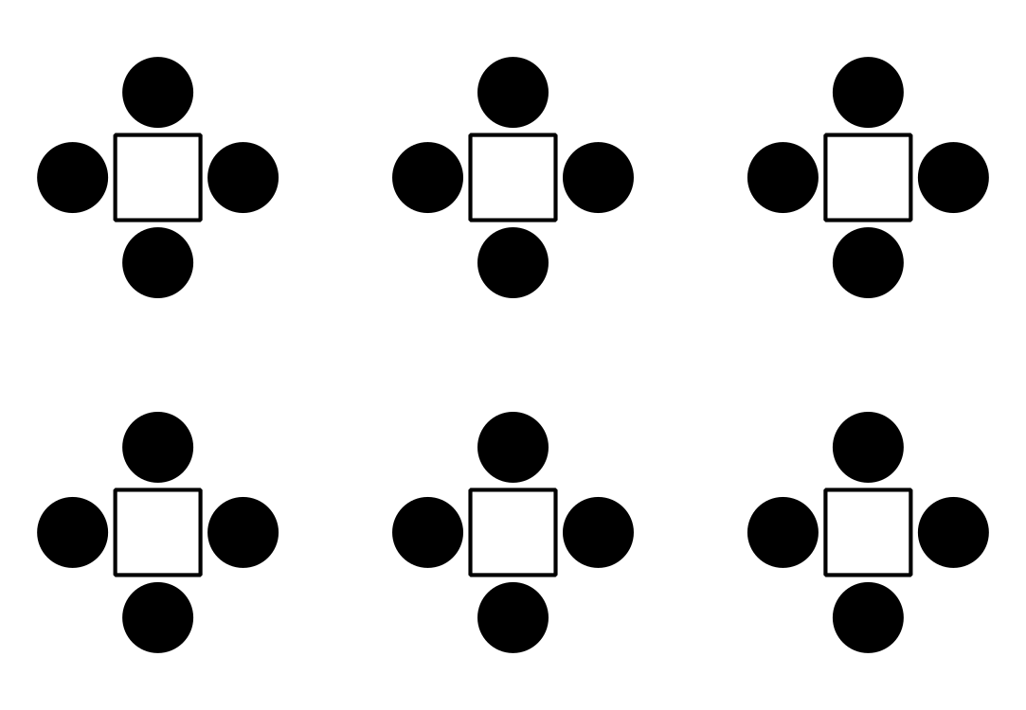

21.1: Noche de juegos
Tu club planea una noche de juegos.
Los invitados pueden jugar uno de cuatro juegos diferentes. Para cada juego se necesita un número distinto de jugadores:
- Juego A: 2 jugadores
- Juego B: 4 jugadores
- Juego C: 5 jugadores
- Juego D: 10 jugadores
La sala de juegos tiene 16 mesas cuadradas idénticas, en las que se puede sentar una persona en cada lado.
- Haz una distribución de los asientos que muestre la organización de las mesas de manera que cada invitado pueda jugar uno de los juegos.
- Haz un póster que incluya:
  - Una gráfica de los asientos.
  - Una explicación sobre cómo te decidiste por tu distribución de los asientos.
  - Cuántas personas pueden jugar juegos en la sala con tu distribución de los asientos.

21.2: La noche de juegos en una gráfica
Haz una gráfica de barras con escala que muestre el número de invitados que pueden jugar cada uno de los juegos: A, B, C y D.
Asegúrate de incluir:
- un título y otras palabras para marcarla
- una escala con números que no vayan de 1 en 1
© CC BY 2021 Illustrative Mathematics®

